Приложение
к реестру мест (площадок) накопления
твердых коммунальных отходов, расположенных
на территории Старицкого муниципального округа Тверской области

Схема размещения мест (площадок) накопления твердых коммунальных отходов, расположенных на территории
Старицкого муниципального округа Тверской области
(масштаб 1:2000)
(по состоянию на 01.12.2023)
Продолжение схемы
Ново-Ямская сельская территория
Схема размещения мест (площадок) накопления твёрдых коммунальных отходов в д. Ново-Ямская, ул. Школьная, д. 20
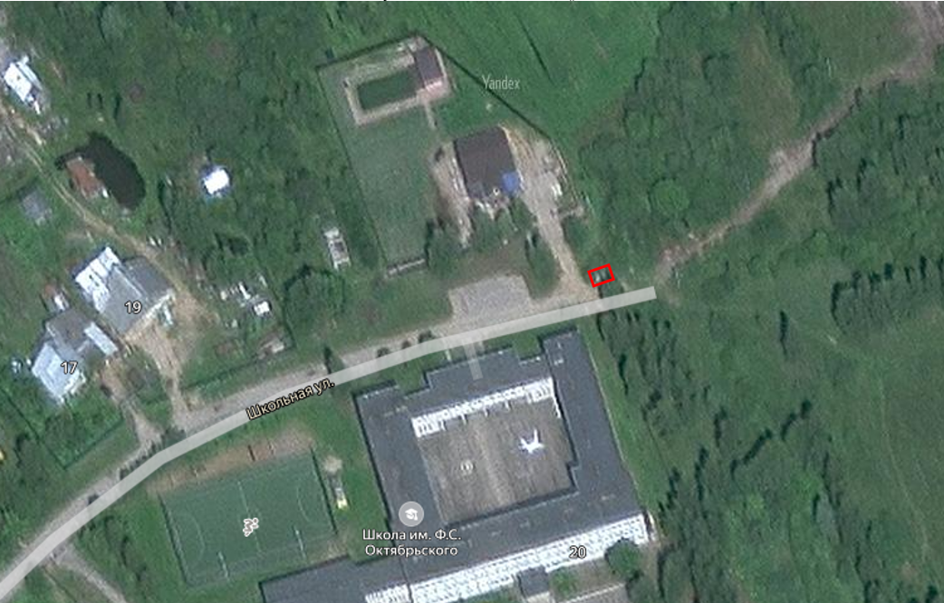

Схема размещения мест (площадок) накопления твёрдых коммунальных отходов в д. Большие Лединки, д. 18
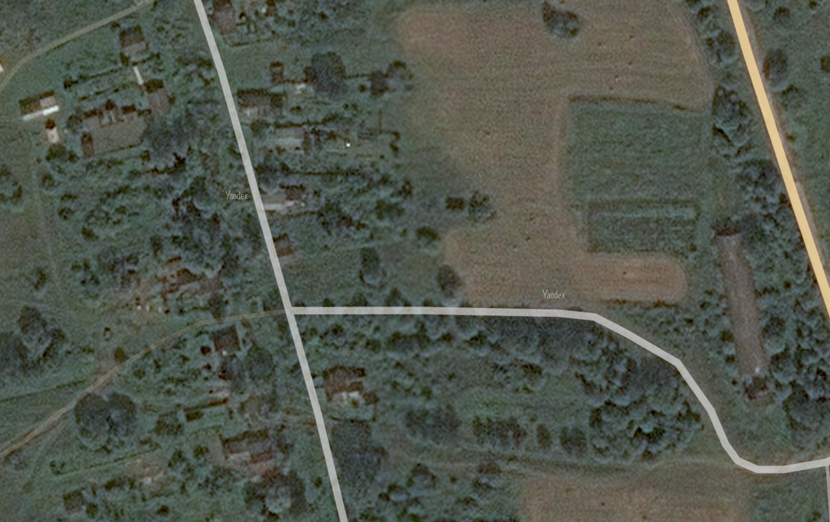
Схема размещения мест (площадок) накопления твёрдых коммунальных отходов в д. Большие Лединки, д. 1
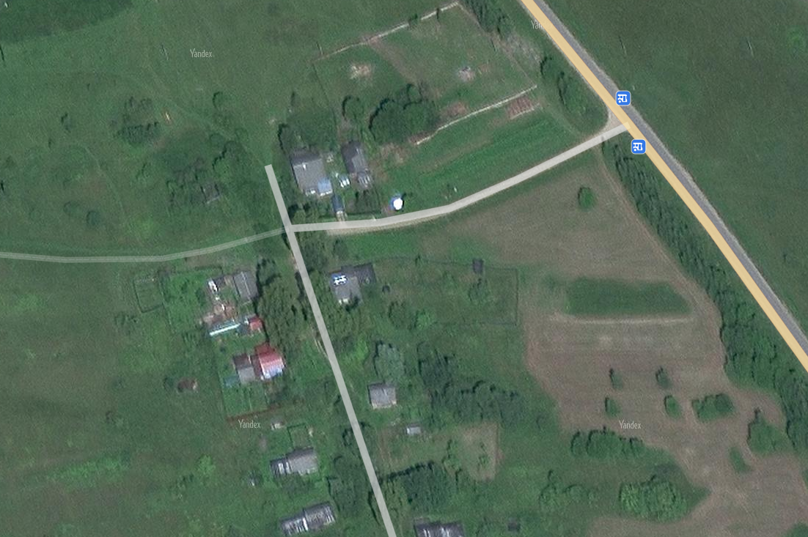
Схема размещения мест (площадок) накопления твёрдых коммунальных отходов в д. Шорново, д. 10
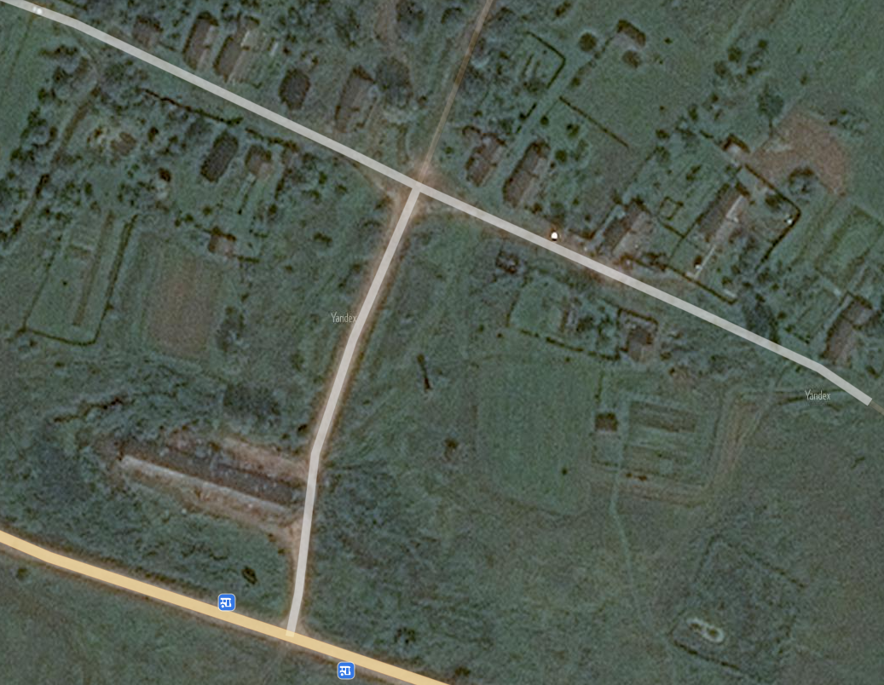
Схема размещения мест (площадок) накопления твёрдых коммунальных отходов
в д. Чукавино, гражданское кладбище

